Pressemeddelelse, 20. december 2018

Traileren til næste års store actionfilm for hele familien HACKER er klar!

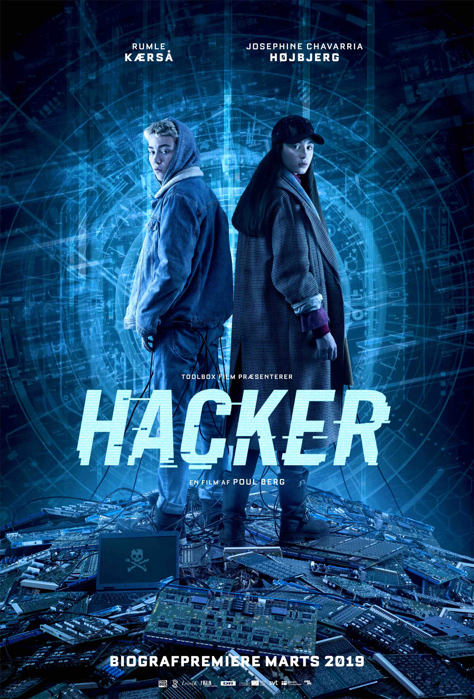

Toolbox Film og Scanbox Entertainment kan i dag offentliggøre traileren til næste års store actionfilm for hele familien HACKER. HACKER er instruktør Poul Bergs første spillefilm, og den har biografpremiere over hele landet den 28. marts 2019.

SE TRAILEREN HER: https://www.youtube.com/watch?v=7xNghNi3zMM
DOWNLOAD TRAILEREN HER: https://we.tl/t-waJQWHbmkS

Synopsis
Benjamin er 13 år og en dygtig hacker. Han bor på et bosted, fordi han mistede sin mor, da han var syv år, og aldrig har kendt sin far. En dag opsøger to mænd fra Forsvarets Efterretningstjeneste Benjamin, fordi de har spottet en kvinde på en overvågningsvideo, som de mener, kan være hans mor. Efter chokket har lagt sig, beslutter Benjamin sig for at starte sin egen hemmelige undersøgelse af, hvad der er sket med hans mor. Han får hjælp af Savannah, der også bor på bostedet, og de finder hurtigt ud af, at Benjamins mor ikke har været den, han troede, hun var, og at hun har været del af en hemmeligstemplet mission.
Da de hacker Forsvarets Efterretningstjeneste, opdager de, at Benjamin er en langt vigtigere brik i spillet om hans mors forsvinden, end han troede…

Holdet
Debutanten Rumle Kærså spiller hovedrollen som den 13-årige hacker Benjamin. Rumle Kærså er søn af musikeren Rasmus Kærså (Danseorkesteret, Moonjam) og medvirkede i 2016 i Voice Junior på TV2. Den anden hovedrolle i HACKER, Savannah, spilles af Josephine Chavarria Højbjerg, der sidste år havde hovedrollen som Tinka i julekalenderen Tinkas Juleeventyr (2017) på TV 2. Tidligere har Josephine bl.a. medvirket i DR-serien Pendlerkids (2012-14).
Derudover medvirker blandt andre Mille Dinesen, Signe Egholm Olsen, Morten Suurballe og Janus Nabil Bakrawi.

HACKER er instrueret af Poul Berg, der debuterer som spillefilmsinstruktør. Han har tidligere stået bag den Robert-vindende DR-julekalender Tidsrejsen (2014) og flere afsnit af tv-serier som Herrens Veje (2017), Emmy-nominerede Limbo (2011-14) og den prisvindende Mille (2009). Manuskriptet til HACKER har han skrevet i samarbejde med Kalle Bjerkø, som i 2014 ligeledes blev nomineret til en Emmy for tv-serien Paphoved (2012).

De har samlet et prisvindende hold bestående af nogle af de dygtigste fra både ind- og udland. Holdet bag kameraet består bl.a. af den spanske fotograf Bet Rourich, som har været en del af anerkendte spanske film som Bodil- og Robert-nominerede The Orphanage (2007) og Guillermo del Toros Julia’s Eyes (2010). Filmen er klippet af Kasper Leick, som modtog en Robert for Underverden (2017), mens filmens production designere, Nikolaj Danielsen og Thomas Bremer, modtog Henning Bahs-prisen ved Bodilprisen 2018 for QEDA (2017). Uno Helmersson er filmens komponist og har tidligere stået bag den prisvindende musik til tv-serien Broen (2011-17) og det Robert-nominerede soundtrack til Afdeling Q-filmen Kvinden i buret (2013).

Signe Leick Jensen og Morten Kaufmann er producere for Toolbox Film i co-produktion med svenske Cinenic Film, mens Scanbox Entertainment står for den danske biografdistribution.

Med venlig hilsen
Have Kommunikation

For yderligere information, kontakt venligst:
Peter Pishai Storgaard, mail: peter.storgaard@have.dk, mobil 28493386
Michael Feder, mail: michael@have.dk, mobil: 22434942

Fakta:
Rolleliste:
- Benjamin: Rumle Kærså
- Savannah: Josephine Chavarria Højbjerg
- Anna: Signe Egholm Olsen
- Peter: Esben Dalgaard
- M.M. Larsen: Claus Riis Østergaard
- Ingrid: Mille Dinesen
- Falken: Morten Suurballe
- Ahmed: Janus Nabil Bakrawi

Holdet:
- Instruktør: Poul Berg
- Manuskript: Poul Berg & Kalle Bjerkø
- Producere: Signe Leick Jensen & Morten Kaufmann
- Co-Producere: Annika Hellström & Erika Malmgren
- Fotograf: Bet Rourich
- Production designere: Nikolaj Danielsen & Thomas Bremer
- Klipper: Kasper Leick
- Lyddesigner: Jonas Jansson
- Komponist: Uno Helmersson
- Caster: Tine Sætter-Lassen
- Kostumedesigner: Susie Bjørnvad
- Chefsminkør: Jenny Hildrin

I co-produktion med Cinenic Film
Støttet af Det Danske Filminstitut, Åke Sandgren / DR, Filmklubben /
Det Svenska Filminstitutet, SVT
Nordisk distribution Scanbox Entertainment Danmark
International salgsagent LevelK
Med støtte fra Creative Europe Programme – Media of the European Union

Profiler:
Poul Berg (f. 1970):
Poul Berg er manuskriptforfatter og filminstruktør, som er kendt fra en række tv-serier for både børn og voksne. Tv-serien Mille (2009), som han instruerede og skrev manuskript til, modtog en række priser i udlandet og blev nomineret til en Emmy. Derudover har Poul Berg instrueret og skrevet manuskript til tv-serier som Limbo (2012), den Robert-modtagende julekalender Tidsrejsen (2014) og DR-dramaserien Herrens Veje (2017). Poul Berg er lige nu aktuel som med-manuskriptforfatter på Kaspar Munks store danske eventyrfilm Vildheks (2018).

Rumle Kærså (f. 2002):
Rumle Kærså er søn af musikeren Rasmus Kærså, kendt fra Moonjam og Danseorkesteret. Rumle medvirkede i Voice Junior i 2016 og har været en del af børnepanelet i Go’ Morgen Danmark. Ved siden af sit skuespil er Rumle Kærså en ivrig tennisspiller. HACKER er Rumles første spillefilm.

Josephine Chavarria Højbjerg (f. 2003):
Josephine Chavarria Højbjerg har trods sin unge alder allerede medvirket i en lang række tv-serier. Hun kendes bedst fra sin hovedrolle som Tinka i TV2-julekalenderen Tinkas Juleeventyr (2017). Josephine debuterede i DR-serien Pendlerkids (2012-2014) som bare 9-årig og har siden medvirket i bl.a. krimiserien Broen III (2015), haft hovedrollen i Bubbers Juleshow (2015) og været med i begge sæsoner af DR Ultra-serien Klassen (2016-2017). HACKER er Josephines første spillefilm.

Signe Egholm Olsen (f. 1980):
Signe Egholm Olsen har siden sin debut i 2003 som Ofelia i Hamlet markeret sig med en række stærke roller i dansk film, tv og teater. Hun blev uddannet på Statens Teaterskole og brød for alvor igennem som Maria i Nordkraft fra 2005. Siden har hun bl.a. optrådt på Det Kongelige Teater, Turbinehallerne, Gladsaxe Teater, Caféteatret, Mungo Park, Århus Teater og Det Danske Teater. Derudover har hun bl.a. medvirket i tv-julekalenderen Pagten (2009) og senest eventyrfilmene Landet af Glas (2018) og Vildheks (2018).
Esben Dalgaard (f. 1976)
Esben Dalgaard Andersen blev uddannet fra Odense Teaters Skuespillerskole i 2008 efter ophold på Danske Teater- og Balletakademi og Lee Strassberg Theatre Institute i New York. Han modtog en Reumert for sin rolle som Mogens Glistrup i Ned med skatten, op med humøret! på Bornholms Teater i 2010. Derudover har han medvirket i en lang række danske film og tv-serier før sin indtrædelse i det faste ensemble på Det Kongelige Teater i 2016.
Claus Riis Østergaard (f. 1969)
Claus Riis Østergaard blev uddannet fra Odense Teaters Skuespillerskole i 1999 og har siden været tilknyttet teatrets faste ensemble. Han debuterede på film med Nordkraft (2005) og har siden markeret sig med en række udtryksfulde præstationer på film og tv – blandt andet Cecilie (2007), Flammen og Citronen (2008) og Vølvens forbandelse (2009), samt tv-serierne Livvagterne (2009-10), Lærkevej (2009-10) og senest Norskov (2015-17).
Mille Dinesen (f. 1974)
Mille Dinesen er uddannet ved Statens Teaterskole i 2004. Hendes store gennembrud kom som hovedrolleindehaver i filmen (og den senere tv-serie) Nynne (2005-06). Siden har hun spillet hovedrollen i Rita (2012-17) foruden mindre roller i en række andre tv-serier - blandt andre DRs dramaserie Borgen (2011). Hun har desuden medvirket i tre Min søsters børn-film og som elverdronningen i Emma & Julemanden: Jagten på elverdronningens hjerte (2015).

Morten Suurballe (f. 1955)
Morten Suurballe er uddannet på Statens Teaterskole i 1978. Han har siden været ansat på Jomfru Ane Teatret i Aalborg og optrådt på en række københavnske teatre herunder Det Kongelige Teater fra 1992. Hans tv- og filmresumé tæller optrædener i nogle af de mest ikoniske danske produktioner med film som Flamberede hjerter (1986), Drengene fra Sankt Petri (1991) og Den Skyldige (2017) og på tv i Gøngehøvdingen (1991-92), Rejseholdet (2000-03) og Forbrydelsen I-III (2007-12) foruden en rolle i hitserien Vikings (2014). Morten Suurballe blev Ridder af Dannebrogordenen i 2003 og senere Ridder af 1. grad i 2013.
Janus Nabil Bakrawi (f. 1974)
Janus Nabil Bakrawi blev uddannet fra Skandinavisk Teaterskole i 1995. Siden debuten i Sinans Bryllup (1996) har han haft roller på en række af landets teatre - blandt andet Dr. Dantes Aveny, Edison Teatret, Betty Nansen og Det Kongelige Teater. Hans folkelige gennembrud kom i 1998 som medforfatter på manuskriptet til og skuespiller i Pizza King og især i rollen som Walid i DR-serien Taxa (1999). Siden har Bakrawi optrådt i en række danske film og tv-serier - blandt andet Ørnen (2004-06), Mille (2009) og Forbrydelsen II (2009).

